

| МИНОБРНАУКИ РОССИИ |
| --- |
| Федеральное государственное бюджетное образовательное учреждениевысшего образования"МИРЭА - Российский технологический университет"РТУ МИРЭА |

**Институт** Информационных Технологий

**Кафедра** Вычислительной Техники

**ПРАКТИЧЕСКАЯ РАБОТА**

**по дисциплине**

**«Системный анализ данных СППР»**

Студент группы:ИКБО-42-23 ___Голев С.С.___ *(Ф. И.О.студента)*

Преподаватель __Железняк Л.М.__ *(Ф.И.О. преподавателя)*

|  |  |  |
| --- | --- | --- |

# СОДЕРЖАНИЕ

ВВЕДЕНИЕ 3

2 МЕТОД ОТЖИГА 4

2.1 Цель и задачи практической работы 4

2.2 Постановка задачи 5

2.3 Ручной расчёт 6

2.4 Результат работы метода отжига 7

2.5 Решение задачи Коммивояжера 8

2.6 Результат работы нахождения минимума 9

ЗАКЛЮЧЕНИЕ 10

СПИСОК ИНФОРМАЦИОННЫХ ИСТОЧНИКОВ 11

ПРИЛОЖЕНИЯ 12

# 

# ВВЕДЕНИЕ

Метод отжига является одним из эффективных эвристических подходов для решения задач оптимизации. Его основная идея заключается в имитации процесса физического отжига, при котором система постепенно охлаждается и стремится к состоянию с минимальной энергией. В работе рассматривается применение метода отжига Коши для нахождения минимума функции и решения задачи коммивояжёра. Такой подход позволяет находить приближенные оптимальные решения в задачах с большим числом локальных минимумов. Принцип Коши-модификации заключается в особом распределении вероятностей, обеспечивающем более широкий поиск. Таким образом, использование отжига Коши способствует повышению эффективности глобального поиска и снижению вероятности застревания в локальных минимумах.

# 

# 2 МЕТОД ОТЖИГА

# 2.1 Цель и задачи практической работы

Целью практической работы является освоение метода отжига Коши и его применение для решения задач оптимизации различного типа. В рамках работы необходимо изучить принципы работы алгоритма, особенности распределения Коши и их влияние на процесс поиска минимума.

Для достижения поставленной цели необходимо выполнить следующие задачи:

1. Реализовать алгоритм отжига Коши для нахождения минимума заданной функции;
2. Применить метод отжига Коши для решения задачи коммивояжёра;
3. Проанализировать влияние параметров алгоритма на качество и скорость сходимости;
4. Сравнить полученные результаты с классическим методом отжига;
5. Сделать выводы о применимости метода отжига Коши для задач непрерывной и комбинаторной оптимизации.

# 

# 2.2 Постановка задачи

В рамках практической работы необходимо реализовать нахождение минимума функции с помощью метода Отжиг Коши, также метода Отжига необходимо реализовать решение задачи Коммивояжера.

Как тестовая функция была выбрана функция Била.

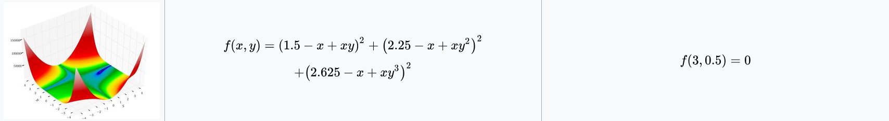

**Рисунок 1 –** Функция Била

# 

# 2.3 Ручной расчёт

Выполним ручной расчёт одной итерации, для функции Била диапазон значений для *x* и *y* равен [–4.5; 4.5].

Возьмем начальную точку: xb = 1.0, yb = 1.0;

Тогда значение функции *f(1,1) = 14.203125.*

Возьмём новую точку со случайными значениями.

Координаты новой точки: xi = 2.0, yi = 0.5;

Тогда значение функции *f(2,0,5) = 1.578125.*

Теперь необходимо сравнить значения, так как *f(1,1) > f(2,0,5),* то к *b* значениям *x* и *y* мы присваиваем y значения, после чего меняем температуру по формуле Коши, то есть делим текущую температуру на номер итерации.

Если бы, оказалось что *f(1,1) < f(2,0,5),* то *b* значения не меняются и происходит переход к новой точке.

# 

# 2.4 Результат работы метода отжига

Реализуем нахождение минимума функции с помощью функции отжига, для примера реализованы два вида отжига, выполним реализацию на языке Python. Реализация представлена в приложении Б.

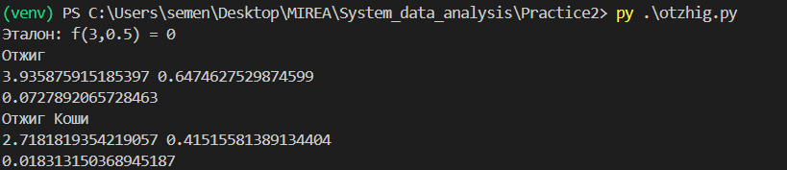

**Рисунок 2 – Пример нахождение минимума методом отжига**

# 

# 2.5 Решение задачи Коммивояжера

Реализуем решение задачи Коммивояжера с помощью метода отжига, выполним реализацию на языке Python. Реализация представлена в приложении Б1.

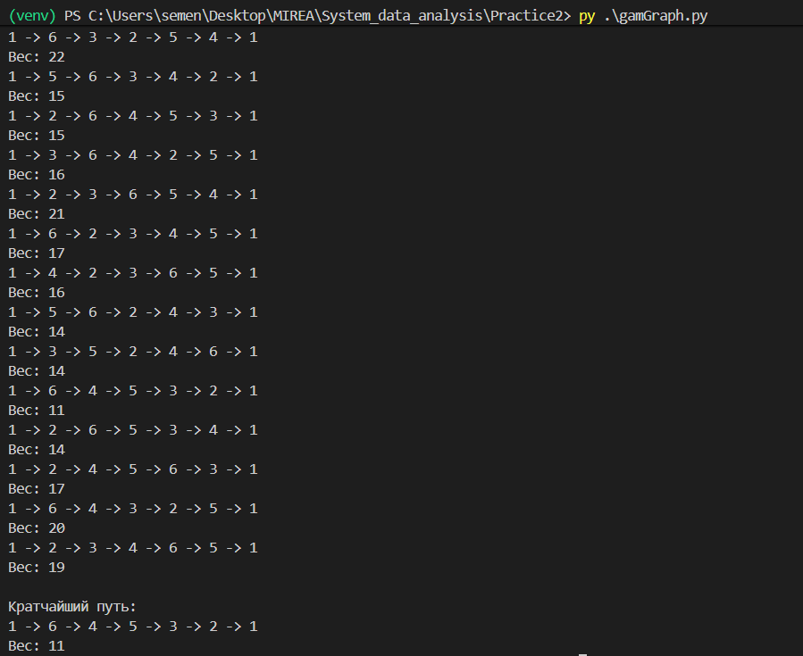

**Рисунок 3 – Пример решения задачи** Коммивояжера

# 

# 2.6 Результат работы нахождения минимума

В ходе практической работы был выполнен ручной расчёт одной итерации метода отжига.

* Начальная точка имела координаты (xb,yb) = (1.0, 1.0), значение функции в этой точке составило 14.203125.
* Сгенерирована новая точка (xi,yi)=(2.0, 0.5), значение функции в ней оказалось 1.578125.
* Так как новая точка лучше исходной, она была принята, и координаты обновились на (xb,yb)=(2.0, 0.5).

Данный расчёт наглядно показывает принцип работы метода: переход к новой точке осуществляется, если значение функции уменьшается, при этом возможен переход к худшей точке с определенной вероятностью.

Далее была выполнена кодовая реализация метода отжига и метода отжига Коши, которая позволила:

1. Автоматически находить минимум функции.
2. Решать задачу коммивояжера, минимизируя суммарное расстояние маршрута.
3. Сравнивать эффективность обычного отжига и отжига Коши, показывая, что модификация Коши обеспечивает более широкий поиск и снижает риск застревания в локальных минимумах.

В результате работы показано, что методы отжига являются эффективными инструментами как для задач непрерывной, так и для комбинаторной оптимизации.

# ЗАКЛЮЧЕНИЕ

В результате выполнения работы были реализованы алгоритмы нахождения минимума функции и решения задачи коммивояжёра методом отжига Коши. Проведённые эксперименты показали, что данный метод способен успешно находить решения, близкие к оптимальным, даже для сложных задач. Благодаря особенностям распределения Коши достигается баланс между исследованием и уточнением решений. Метод отжига продемонстрировал устойчивость и адаптивность к различным типам функций и графов. Полученные результаты подтверждают эффективность стохастических подходов для задач оптимизации. В целом, использование отжига Коши позволяет повысить точность и надёжность решений в задачах комбинаторной и непрерывной оптимизации.

# 

# СПИСОК ИНФОРМАЦИОННЫХ ИСТОЧНИКОВ

1. Python Software Foundation. Python Documentation — [Электронный ресурс]. URL: https://docs.python.org/3/ (дата обращения: 15.09.2025).
2. Лутц М. Изучаем Python. 5-е изд. / пер. с англ. — Санкт-Петербург: Символ-Плюс, 2019. — 1648 с.
3. Баляев С. А. Объектно-ориентированное программирование. Учебное пособие. — Москва : ФОРУМ, ИНФРА-М, 2020. — 256 с.
4. Гринберг Д. Программирование на Python 3. Подробное руководство. — Москва : Вильямс, 2014. — 832 с.

# 

# ПРИЛОЖЕНИЯ

Приложение Б – Код программы “Метод отжига”

Приложение Б – Код программы “Решение задачи Коммивояжера”

**Приложение А**

Код программы Онтологии

*Листинг Б.1 — Основной алгоритм программы*

| *import numpy as np*  *def f(x, y):*  *return (1.5 - x + x*y)**2 + (2.25 - x + x*(y**2))**2 + (2.625 - x + x*(y**3))**2*  *def otzhig(T = 1,Tmin = 1e-100, alpha = np.random.uniform(0.1, 1)):*  *xb = np.random.uniform(-4.5, 4.5)*  *yb = np.random.uniform(-4.5, 4.5)*  *while (T > Tmin):*  *xi = np.random.uniform(-4.5, 4.5)*  *yi = np.random.uniform(-4.5, 4.5)*    *funci = f(xi,yi)*  *funcb = f(xb,yb)*    *if (funci - funcb <= 0):*  *xb = xi*  *yb = yi*  *else:*  *if (np.exp(-(funci - funcb) / T) > np.random.uniform(0, 1)):*  *xb = xi*  *yb = yi*    *T *= alpha*  *return xb, yb*  def otzhigKoshi(T = 1,Tmin = 1e-1000, k=1):  xb = np.random.uniform(-4.5, 4.5)  yb = np.random.uniform(-4.5, 4.5)  while (T > Tmin):  xi = np.random.uniform(-4.5, 4.5)  yi = np.random.uniform(-4.5, 4.5)    funci = f(xi,yi)  funcb = f(xb,yb)    if (funci - funcb <= 0):  xb = xi  yb = yi |
| --- |

*Листинг Б.2 — Продолжение листинга Б.1*

| else:  if (np.exp(-(funci - funcb) / T) > np.random.uniform(0, 1)):  xb = xi  yb = yi    T /= k  k+=1  return xb, yb  print("Эталон: f(3,0.5) = 0")  xb, yb = otzhig()  print("Отжиг")  print(xb, yb)  print(f(xb, yb))  print("Отжиг Коши")  xb, yb = otzhigKoshi()  print(xb, yb)  print(f(xb, yb)) |
| --- |

*Листинг Б.1.1 — Решение задачи Коммивояжера*

| import numpy as np  def createGraph(cNodes):  structure = {}  step = 1  for i in range (cNodes):  structure[str(i + step)] = []  for i in range (cNodes):  for j in range (i + 1,cNodes):  w = np.random.randint(1, 6)  structure[str(i + step)].append((str(j + step), w))  structure[str(j + step)].append((str(i + step), w))    return structure, step  def findWay(cNodes, struct, step, T = 1,Tmin = 1e-1000, k = 1):  start = str(step)  curr = start  next_step = ''  pb = [start]  wb = 0  for i in range (cNodes - 1):  while True:  next_step = str(np.random.randint(step, cNodes + 1))  if next_step not in pb:  break  pb.append(next_step)    for l in struct[curr]:  if l[0] == next_step:  wb += l[1]    curr = next_step  pb.append(start)  for l in struct[curr]:  if l[0] == start:  wb += l[1]  print(' -> '.join(pb))  print('Вес:', wb)    while T > Tmin:  pi = [start]  wi = 0 |
| --- |

*Листинг Б.1.2 — Продолжение листинга Б.1.1*

| for i in range (cNodes - 1):  while True:  next_step = str(np.random.randint(step, cNodes + 1))  if next_step not in pi:  break  pi.append(next_step)    for l in struct[curr]:  if l[0] == next_step:  wi += l[1]    curr = next_step  pi.append(start)  for l in struct[curr]:  if l[0] == start:  wi += l[1]  if (wi - wb <= 0):  wb = wi  pb = pi  else:  if (np.exp(-(wi - wb) / T) > np.random.uniform(0, 1)):  wb = wi  pb = pi    print(' -> '.join(pi))  print('Вес:', wi)  T /= k  k += 1  return pb, wb  cNodes = 6  structure, step = createGraph(cNodes)  # print(structure)  path, weight = findWay(cNodes, structure, step)  print('\nКратчайший путь:')  print(' -> '.join(path))  print('Вес:', weight) |
| --- |